**Laporan Praktikum**

**Bahasa Pemrograman 1**

**Modul**



**Nama : Asep haryana saputra**

**NIM : 20230810043**

**Kelas : TINFC-2023-04**

**Teknik Informatika**

**Fakultas Ilmu Komputer**

**Universitas Kuningan**

# Pretest

1. AWT (Abstract Windowing Toolkit) adalah paket di Java yang berisi komponen GUI dan orientasi sistem operasi. Ia termasuk beberapa kelas yang penting untuk kontainer (dimana komponen GUI AWT disimpan), seperti Panel, Window, Frame, dan lain-lain.
2. Fungsi dari AWT adalah untuk menyediakan serangkaian kelas untuk membuat komponen GUI, seperti tombol, label, bidang teks, dan lain-lain, yang dapat berkomunikasi dengan pengguna.
3. Berikut adalah contoh sederhana dari program AWT:

import java.awt.*;

import java.applet.*;

public class HelloAWT extends Applet {

Label label;

TextField textfield;

Button button;

public void init() {

label = new Label("Masukkan nama Anda: ");

textfield = new TextField(20);

button = new Button("Kirim");

add(label);

add(textfield);

add(button);

}

}

Program ini membuat GUI sederhana dengan label, bidang teks, dan tombol.

# Praktikum

## Program1

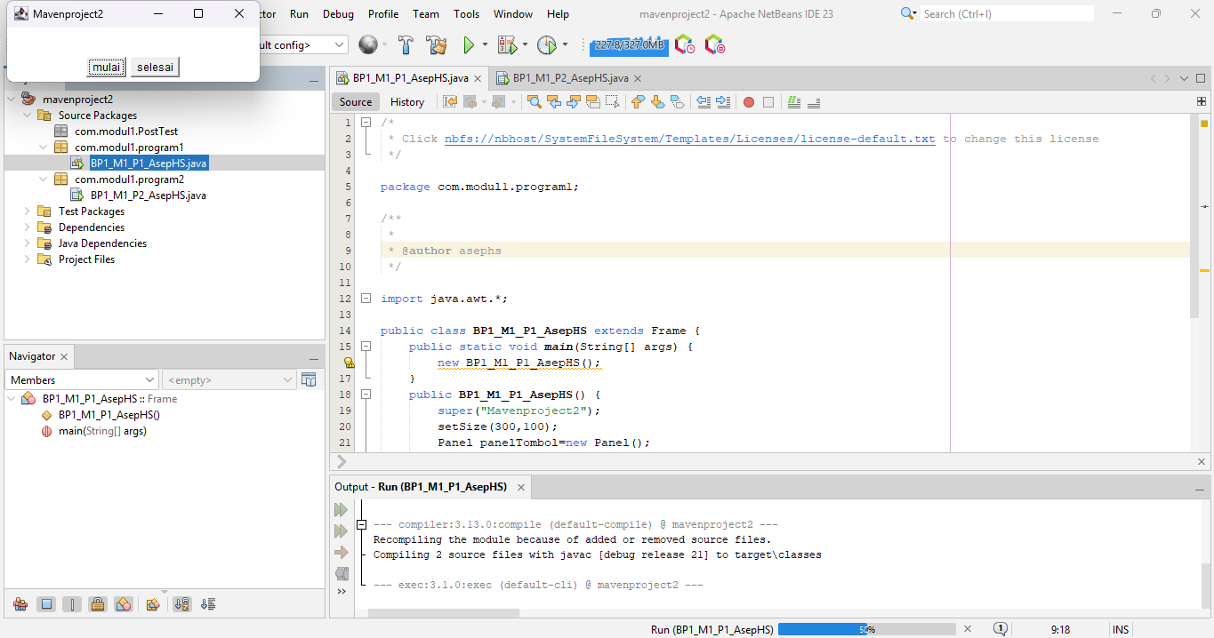

Kode:

<https://github.com/MythEclipse/Praktikum-Bahasa-Pemrograman-1/tree/main/modul%201/modul%201%20java/src/main/java/com/modul1/program1>

## Program2

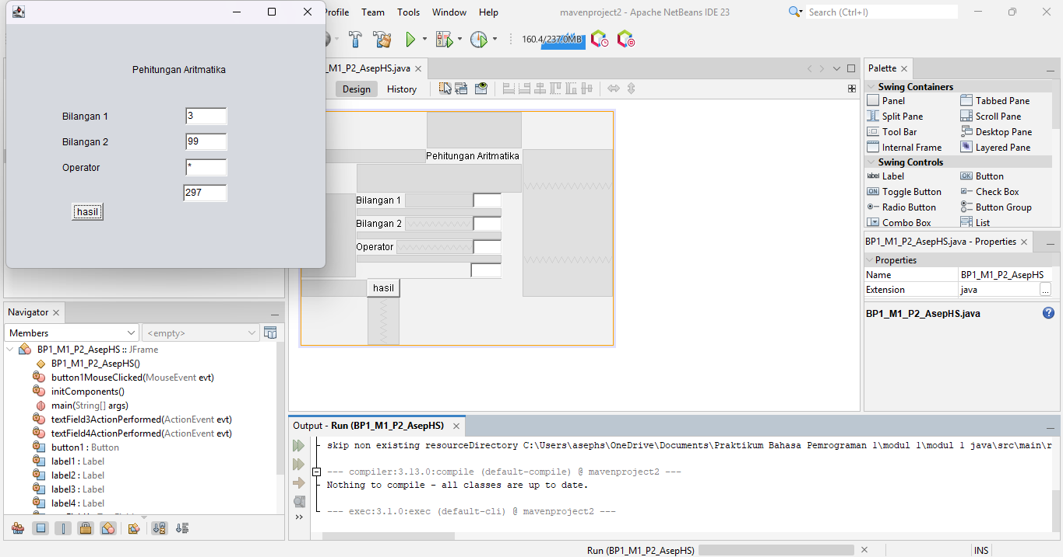

Kode:

<https://github.com/MythEclipse/Praktikum-Bahasa-Pemrograman-1/tree/main/modul%201/modul%201%20java/src/main/java/com/modul1/program2>

# PostTest

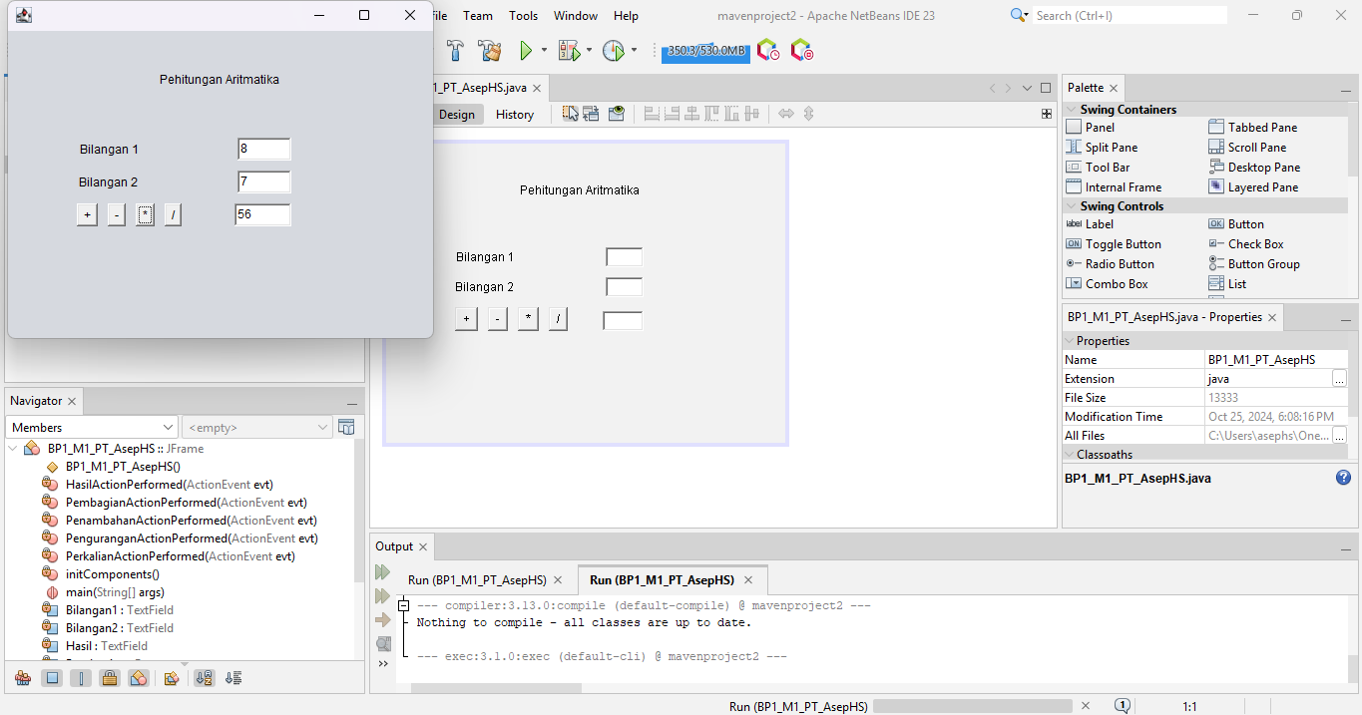

Kode:

<https://github.com/MythEclipse/Praktikum-Bahasa-Pemrograman-1/tree/main/modul%201/modul%201%20java/src/main/java/com/modul1/posttest>

# Tugas

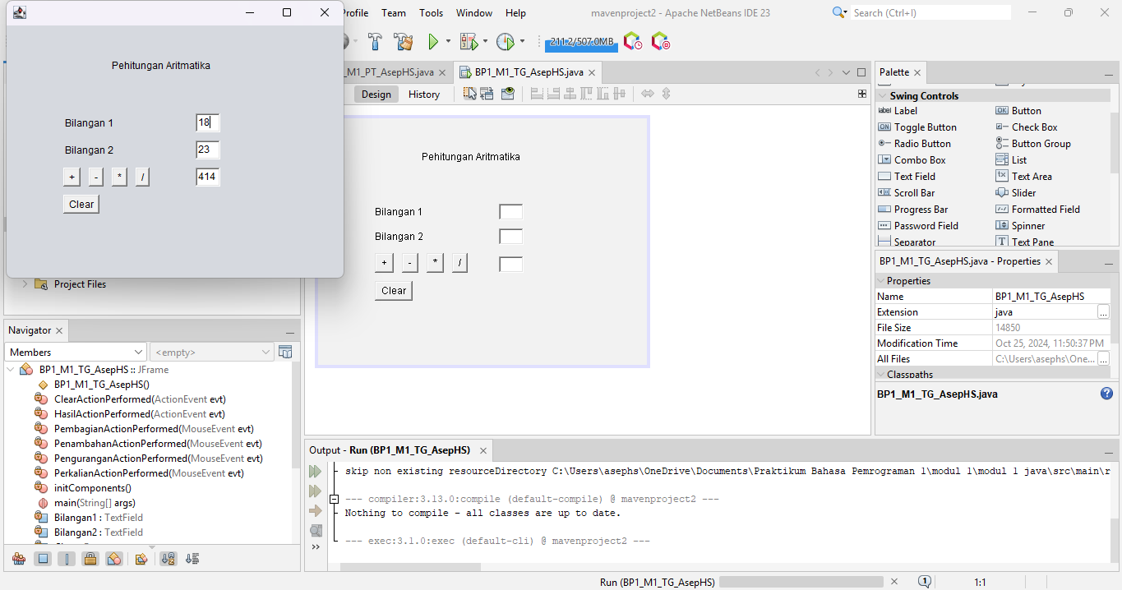

Kode:

<https://github.com/MythEclipse/Praktikum-Bahasa-Pemrograman-1/tree/main/modul%201/modul%201%20java/src/main/java/com/modul1/tugas>